温馨提示：
此套题为Word版，请按住Ctrl,滑动鼠标滚轴，调节合适的观看比例，答案解析附后。关闭Word文档返回原板块。
考题演练·跟踪检测
【高考题组】
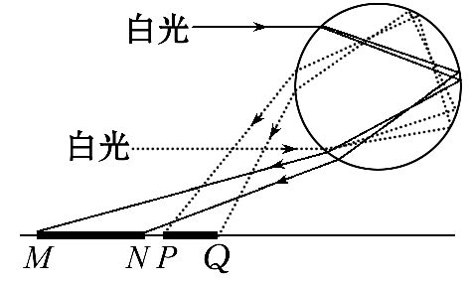
1.(2015·重庆高考)虹和霓是太阳光在水珠内分别经过一次和两次反射后出射形成的,可用白光照射玻璃球来说明。两束平行白光照射到透明玻璃球后,在水平的白色桌面上会形成MN和PQ两条彩色光带,光路如图所示。M、N、P、Q点的颜色分别为( )
A.紫、红、红、紫 B.红、紫、红、紫
C.红、紫、紫、红 D.紫、红、紫、红
【解析】选A。因为玻璃对红光的折射率最小,对紫光的折射率最大,所以由题图可知,M、N、P、Q点的颜色分别为紫、红、红、紫,故选项A正确,选项B、C、D错误。
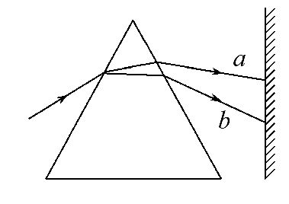
2.(2015·福建高考)如图,一束光经玻璃三棱镜折射后分为两束单色光a、b,波长分别为λ_{a}、λ_{b},该玻璃对单色光a、b的折射率分别为n_{a}、n_{b},则( )
A.λ_{a}<λ_{b},n_{a}>n_{b} B.λ_{a}>λ_{b},n_{a}<n_{b}
C.λ_{a}<λ_{b},n_{a}<n_{b} D.λ_{a}>λ_{b},n_{a}>n_{b}
【解题指导】解答本题时应从以下两点进行分析：
(1)相同入射角,折射率越大,偏折越厉害。
(2)在同种介质中,光的频率越大折射率越大。
【解析】选B。由题图可知,b光偏折大,折射率大,频率大,波长小,故选B。
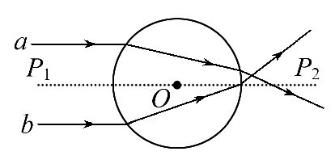
3.(2015·四川高考)直线P₁P₂过均匀玻璃球球心O,细光束a、b平行且关于P₁P₂对称,由空气射入玻璃球的光路如图。a、b光相比( )
A.玻璃对a光的折射率较大
B.玻璃对a光的临界角较小
C.b光在玻璃中的传播速度较小
D.b光在玻璃中的传播时间较短
【解析】选C。由题图可判断出玻璃对光束b的折射率大于光束a,A错误;根据公式sinC=,可知玻璃对a光的临界角大于b光的临界角,B错误;根据公式n=,可知b光在玻璃中的传播速度比a光小,C正确;根据以上分析可知,b光在玻璃中传播的距离比a光大,同时传播速度比a光小,所以传播时间比a光长,D错误。
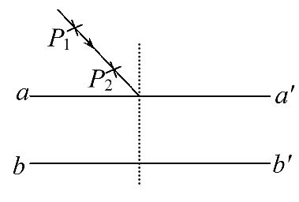
4.(2015·北京高考)“测定玻璃的折射率”的实验中,在白纸上放好玻璃砖,aa′和bb′分别是玻璃砖与空气的两个界面,如图所示,在玻璃砖的一侧插上两枚大头针P₁和P₂,用“+”表示大头针的位置,然后在另一侧透过玻璃砖观察,并依次插上大头针P₃和P₄。在插P₃和P₄时,应使( )
A.P₃只挡住P₁的像
B.P₄只挡住P₂的像
C.P₃同时挡住P₁、P₂的像
【解析】选C。根据实验原理,插P₃时,应该同时挡住P₁和P₂的像。
【总结提升】玻璃砖测定玻璃折射率的实验记忆口诀
白纸上面画边缘,然后才放玻璃砖;
两针决定入射光,插针竖直做实验;
再插一针挡两像,两针两像成一线;
入射线、折射线,作出法线角出现;
入射角、折射角,不大不小才最好;
拿砖要触毛玻面,去砖画图是重点。
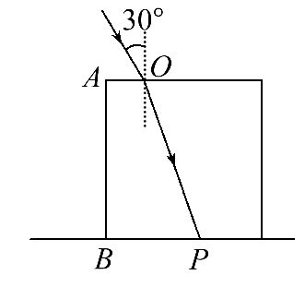
5.(2015·江苏高考)人造树脂是常用的眼镜镜片材料。如图所示,光线射在一人造树脂立方体上,经折射后,射在桌面上的P点。已知光线的入射角为30°,OA=5 cm,AB=20 cm,BP=12 cm,求该人造树脂材料的折射率n。
【解析】设折射角为γ,由折射定律,sin30°=nsinγ
由几何关系知sinγ=,
且OP=
代入数据解得n=1.5
答案：1.5
【模拟题组】
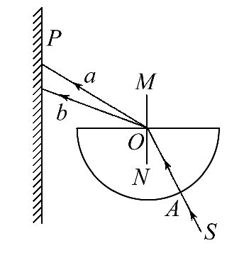
6.(多选)(2016·南昌模拟)某物理兴趣小组用实验探究光的色散规律,他们将半圆形玻璃砖放在竖直面内,在其左方竖直放置一个很大的光屏P,让一复色光束SA射向玻璃砖的圆心O后,有两束单色光a和b射向光屏P,如图所示。他们根据实验现象提出了以下五个猜想,你认为正确的是( )
A.单色光a的波长大于单色光b的波长
B.在玻璃砖中单色光a的传播速度大于单色光b的传播速度
C.单色光a通过玻璃砖所需的时间大于单色光b通过玻璃砖所需的时间
D.当光束SA绕圆心O逆时针转动过程中,在光屏P上最早消失的是a光
E.相同条件下,a光比b光容易发生衍射
【解析】选A、B、E。根据实验现象可知,玻璃砖对a光的折射率小于对b光的折射率,即n_{a}<n_{b},又因折射率n=,故v_{a}>v_{b},则选项B正确,选项C错误;结合公式v=λν可知,在同种介质中光的频率不变,光传播速度的变化是由于波长的变化引起的,则λ_{a}>λ_{b},选项A正确;玻璃砖对b光的折射率大,则在光屏上最先消失的应该是b光,选项D错误;波长长的更容易发生衍射,选项E正确。
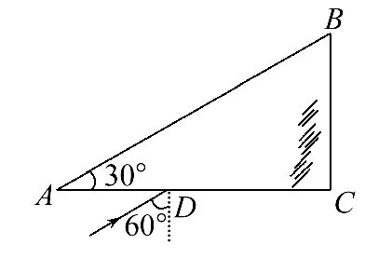
7.(2016·开封模拟)如图所示,一截面为直角三角形的玻璃棱镜ABC,∠A=30°,D点在AC边上,A、D间距为L。一条光线以60°的入射角从D点射入棱镜,光线垂直BC射出,求：
(1)玻璃的折射率。
(2)BC边上出射点的位置到C点的距离d。
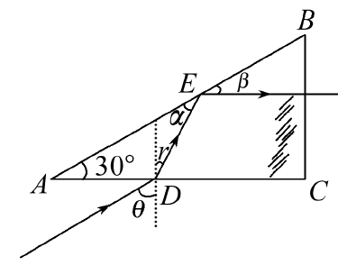
【解析】 (1)如图,因为光线垂直BC射出,有∠β=30°。
在E点发生反射,有∠α=30°。可知∠r =30°
由折射定律n=得：n=
(2)△ADE为等腰三角形,DE=AD=L,
d=Lsin60°=L
答案：(1) (2)L
【加固训练】
(2016·西安模拟)如图所示为一巨大的玻璃容器,容器底部有一定的厚度,容器中装一定量的水,在容器底部有一单色点光源S,已知水对该光的折射率为,玻璃对该光的折射率为1.5,容器底部玻璃的厚度为d,水的深度也为d。已知光在真空中的传播速度为c,求：
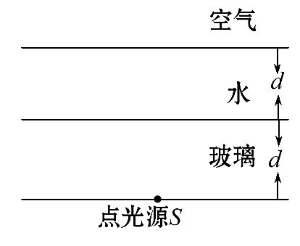
(1)这种光在玻璃和水中传播的速度。
(2)水面形成的光斑的半径(仅考虑直接由光源发出的光线)。
【解析】(1)由v=得
光在水中的速度为v′=c,
光在玻璃中的速度v″=c。
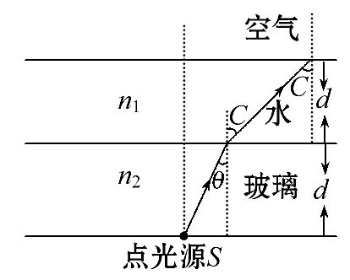
(2)如图所示：
光恰好在水和空气的分界面发生全反射时sinC==,在玻璃与水的分界面上,
由=得sinθ=,
则光斑的半径r=(+)d。
答案：(1)c c (2)(+)d
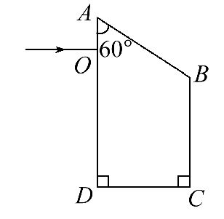
8.(2016·潍坊模拟)如图所示,ABCD是一直角梯形棱镜的横截面,位于截面所在平面内的一束光线由O点垂直AD边射入。已知棱镜的折射率n=。AB=BC=8cm,OA=2cm,∠OAB=60°。
(1)求光线第一次射出棱镜时,出射光线的方向。
(2)第一次的出射点距C________cm。
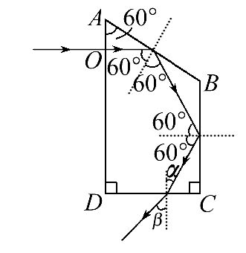
【解析】(1)设发生全反射的临界角为C,由折射定律得sinC=,代入数据得C=45°光路如图所示,由几何关系可知光线在AB边和BC边的入射角均为60°,均发生全反射。设光线在CD边的入射角为α,折射角为β,由几何关系得α=30°,小于临界角,光线第一次射出棱镜是在CD边,由折射定律得n=,代入数据得β=45°
(2)结合几何知识可知出射点距C点的距离为cm。
答案：(1)见解析 (2)
关闭Word文档返回原板块

